

U.N.A.M

Alumno: Constantino Suarez Emilio #13

grupo # 21

Materia: Fundamentos de programación

Profesora: Ing. Karina García Morales

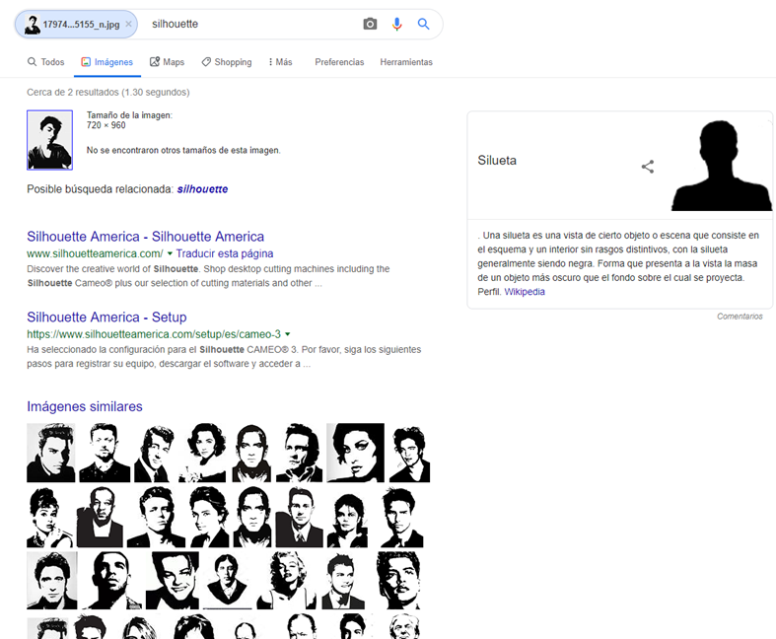**Complemento practica 1**

Los patrones que utilizo Google en la búsqueda que realice fue la de buscar imágenes con el mismo tipo de filtro “silueta”

**Alojamiento en la nube ventajas y desventajas**

¿Qué es el alojamiento en la nube? El almacenamiento en la nube se refiere básicamente a poder guardar datos en un servidor diferente a nuestro propio equipo

**Ventajas:** la disponibilidad que se ofrece teniendo acceso a la red y el no necesitar un espacio físico para almacenar la información

**Desventajas:** la seguridad que nos pueden ofrecer los sitios en algunos casos no puede ser muy buena y si no se cuenta con una buena conexión a la red puede ser muy tedioso.

**Google drive**

Google Drive es un servicio de alojamiento de archivos que fue introducido por la empresa estadounidense Google el 24 de abril de 2012.

Ventajas: es uno de los mas comunes por que muchas personas lo manejan, no es necesario tener computadora por que lo puedes manejar a través de tu teléfono, tiene traductor de 35 idiomas, tiene 15 GB de forma gratuita, se puede trabajar simultáneamente.

Desventajas: presenta menor seguridad, al tener mas colaboradores uno puede borrar la información.

**Dropbox**

Dropbox es un servicio de alojamiento de archivos multiplataforma en la nube, operado por la compañía Dropbox. El servicio permite a los usuarios almacenar y sincronizar archivos en línea y entre ordenadores y compartir archivos y carpetas con otros usuarios y con tabletas y móviles Ventajas: los archivos eliminados se pueden recuperar Desventajas: no se puede trabajar simultáneamente.

**Cloud Computing**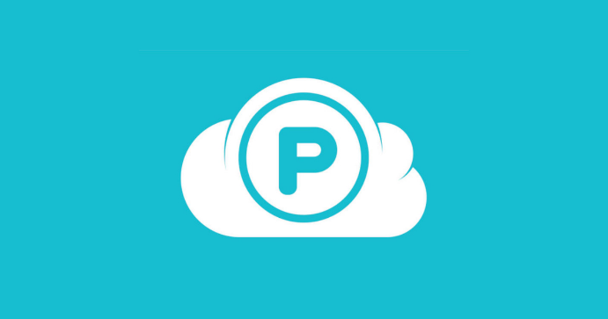

Se trata de un modelo de servicios que almacena de manera permanente toda la información de una empresa en servidores en Internet. Ventajas: gran capacidad de personalización, actualizaciones, automáticas, facilidad para vender gran cantidad de licencias. Desventajas: vulnerabilidad de seguridad y dependencia de internet.

**Servicios de correo electrónico**

El correo electrónico​ servicio de red que permite a los usuarios enviar y recibir mensajes mediante redes de comunicación electrónica.



**Gmail**

Gmail es un servicio de correo electrónico gratuito proporcionado por la empresa estadounidense Google, Ventajas: 15 GB de almacenamiento, aplicaciones, Motor de búsqueda desventajas: puede ser lenta su carga



**HOTMAIL**

En sus inicios fue conocido como Hotmail, pero en 2012 tomó el nombre de Outlook como consecuencia de una estrategia de Microsoft. Ventajas: fácil de recuperar mensajes eliminados e interface minimalista desventajas: es menos aceptado que Gmail, es mas lento.



**Yahoo**

Yahoo! Mail o Correo Yahoo!, en el mundo hispano, es el servicio de correo electrónico gratuito de Yahoo!. Ventajas: ofrece mayor espacio de almacenamiento, desventajas: al no usar una cuenta por tres meses se desactivan.

Conclusión: los correos electrónicos se han quedado opacados por las redes sociales y su uso es mas para cosas formales, a pesar de esto Gmail a demostrado ser el mas usado por la relación que tiene con Google, casi todos los usuarios que tiene un teléfono celular necesitan una cuenta de Gmail por el playstore.

Bibliografia:

ENAE. (2019). *Ventajas y desventajas del Cloud Computing*. Obtenido de Ventajas y desventajas del Cloud Computing | ENAE: https://www.enae.es/blog/ventajas-y-desventajas-del-cloud-computing?action#gref

Orlando, A. D. (s.f.). *Almacenamiento en la nube.* Obtenido de [PDF]Almacenamiento en la nube: http://repository.unipiloto.edu.co/bitstream/handle/20.500.12277/2969/00001330.pdf?sequence=1

wikipedia. (31 de julio de 2019). *wikipedia la enciclopedia libre*. Obtenido de Google Drive: https://es.wikipedia.org/wiki/Google_Drive

Wikipedia. (9 de Agosto de 2019). *Wikipedia, la enciclopedia libre*. Obtenido de Dropbox: https://es.wikipedia.org/wiki/Dropbox